
MINISTARSTVO POLJOPRIVREDE,
ŠUMARSTVA I RIBARSTVA
UPRAVA RIBARSTVA

PROGRAM RADA KONTROLNIH PROMATRAČA
U MORSKOM RIBARSTVU
ZA RAZDOBLJE OD 19. SVIBNJA 2026. DO 18. SVIBNJA 2027.

sukladno članku 10. stavku 1. Pravilnika o uvjetima i načinu rada ovlaštenih promatrača u ribarstvu (Narodne novine broj 52/23., 35/25. i 26/26.)

Zagreb, ožujak 2026. godine

Uvod
Program rada kontrolnih promatrača u morskom ribarstvu (u daljnjem tekstu: Program) izrađuje Ministarstvo poljoprivrede, šumarstva i ribarstva, Uprava ribarstva (u daljnjem tekstu: MPŠR-UR) u skladu sa člankom 10. stavkom 1. Pravilnika o uvjetima i načinu rada ovlaštenih promatrača u ribarstvu (Narodne novine br. 52/23., 35/25. i 26/26.) (u daljnjem tekstu: Pravilnik).
Programom se propisuju zadaće nacionalnih promatrača na plovilima za tegalj angažiranim u aktivnostima vezanim za ribolov tune i ostalih aktivnosti koje uključuju angažman plovila za tegalj radi prebacivanja živih tuna izvan uzgajališta te izvještajni obrasci koje su promatrači dužni ispunjavati tijekom svog angažmana.

Područja praćenja kontrolnih promatrača u razdoblju od 19. svibnja 2026. do 18. svibnja 2027. godini:
- Kontrola iz nadležnosti nacionalnih promatrača prema Uredbi (EU) 2023/2053 i ICCAT Preporuci 25-04 tijekom sezone ribolova i uzgoja plavoperajne tune u razdoblju od 19. svibnja 2026. do 18. svibnja 2027.

1. Osnova:
- Uredba (EU) 2023/2053 od 13. rujna 2023. o uspostavi višegodišnjeg plana upravljanja za plavoperajnu tunu u istočnom Atlantiku i Sredozemnom moru, izmjenjujući Uredbu (EC) 1936/2001, (EU) 2017/2107 i (EU) 2019/833 te o stavljanju izvan snage Uredbu (EZ) br. 2016/1627 (OJ L 238, 27.9.2023.)
  - ICCAT Preporuka 25-04, Dio IV - Kontrolne mjere, Odjeljak C - Programi promatrača i Prilog 6. - CPC program promatrača
  - ICCAT Preporuka 24-14 o zaštiti zdravlja i sigurnosti promatrača u programu nacionalnih promatrača
  - Pravilnik o ribolovu plavoperajne tune (Thunnus thynnus) plivaricom tunolovkom te uvjetima i kriterijima za ostvarivanje prava na dodjelu individualne plivaričarske kvote („Narodne novine“, br. 63/22, 38/23, 30/24 , 123/24, 46/25 i 66/25)
  - Pravilnik o uvjetima i načinu rada ovlaštenih promatrača u ribarstvu („Narodne novine“ br. 52/23., 35/25. i 26/26.)

2. Razdoblje praćenja:
- od polaska u tegalj do završetka obavljanja aktivnosti vezanih za ribolovnu sezonu tune ili povratka u luku, ovisno što nastupi prije
- od polaska u tegalj radi obavljanja ostalih aktivnosti koje uključuju rad kontrolnih promatrača (bilo koji tegalj živih tuna izvan uzgajališta), do završetka rada ovlaštenih kontrolnih promatrača ili povratka plovila za tegalj u luku, ovisno što nastupi prije.

3. Program edukacije i osposobljavanja
Ovlašteni kontrolni promatrači su obvezni završiti program edukacije u skladu sa člankom 6. stavkom 4. Pravilnika, te posjedovati odgovarajuću izobrazbu vezanu za sigurnost na brodu i dokazati zdravstvenu sposobnost u skladu sa člankom 7. Pravilnika, prije početka obavljanja svojih dužnosti o čemu MPŠR-UR vodi evidenciju u obliku internog registra ovlaštenih promatrača.
Edukaciju i osposobljavanje kontrolnih promatrača za svako od područja praćenja dužan je osigurati poslodavac, u dijelu:
- upoznavanje s legislativom na europskoj, ICCAT i nacionalnoj razini, s fokusom na obveze nacionalnih promatrača
- prepoznavanje tuna i tunama sličnih vrsta
- upoznavanje s procesom ribolova i uzgoja tuna na Jadranu
- upoznavanje s postupkom brojanja i procjene tuna temeljem snimki podvodnih kamera
- osposobljavanje za obavljanje biološkog uzorkovanja uginulih jedinki tuna odnosno za uzimanje biometrijskih mjera na uginulim primjercima, kada je to moguće
- prepoznavanje osjetljivih vrsta i uzimanje biometrijskih mjera na uginulim primjercima, kada je to moguće
- ispunjavanje propisanih obrazaca i izrada izvješća.
Poslodavac koji je zadužen za provedbu Programa, dužan je osigurati i koordinatora koji će koordinirati rad promatrača i biti na raspolaganju promatračima 24 h dnevno tijekom čitavog njihovog angažmana. Koordinator je također zadužen za izravnu komunikaciju s Ministarstvom.
U slučaju da promatrač dostavi Izjavu kojom potvrđuje da plovilo za tegalj ne udovoljava sigurnosnim uvjetima (obrazac 1.) koordinator je zadužen za daljnju komunikaciju sa zapovjednikom plovila s ciljem uklanjanja utvrđenih nesukladnosti.

4. Zadaci ovlaštenih kontrolnih promatrača
ICCAT nacionalni promatrači obvezni su:

- po ulasku na plovilu, a prije početka rada, pregledati plovilo i dostaviti popunjenu Izjavu o ispunjavanju sigurnosnih uvjeta na plovilu. U tu svrhu Promatrač ispunjava obrazac 1. i bez odgode ga dostavlja ribarskoj inspekciji i koordinatoru. U slučaju da plovilo ne udovoljava sigurnosnim uvjetima kako je navedeno u Izjavi promatrač je dužan dalje postupati prema dogovoru s koordinatorom i Ministarstvom.
- uočavati i bilježiti plovila za koja se sumnja da obavljaju ribolov protivno ICCAT-ovim mjerama očuvanja te svoja opažanja bez odgode dostavljati ribarskoj inspekcijii koordinatoru
- bez odgode prebrojati prebačene tune temeljem dostavljene snimke prebacivanja podvodne kamere, nakon svakog daljnjeg prebacivanja tuna između dva kaveza za tegalj, ne uključujući kontrolna prebacivanja. U tu svrhu Promatrač je, nakon što donor operater odgovoran za snimanje i procjenu broja ispuni ITD obrazac, obvezan ispuniti obrazac 2. - Obrazac kontrolne liste obrade video snimke i bez odgode ga dostaviti ribarskoj inspekciji i koordinatoru
- ribarskoj inspekciji i koordinatoru dostaviti ispunjene obrasce od 3. do 5., kao i kopije snimki prebacivanja plavoperajne tune, na zahtjev, odnosno prilikom stavljanja u kavez ili najkasnije prilikom iskrcaja s tegljača
- ispuniti i ribarskoj inspekciji i koordinatoru dostaviti obrazac 6. u slučaju teglja tuna s farme na zahtjev, odnosno prilikom stavljanja u kavez ili najkasnije prilikom iskrcaja s tegljača
- ukoliko se kod prebacivanja ribe između dva transportna kaveza radi o prebacivanju sa plovila za tegalj druge države zastave, nacionalni promatrač je dužan osigurati da se rezultati analize snimke tog prebacivanja, uključujući procijenjeni broj prebačenih jedinki i broj koji je prijavljen u ITD-u od strane zapovjednika plovila tegljača donora, bez odgode dostave nadležnim tijelima države zastave tegljača donora
- bilježiti i dostavljati ribarskoj inspekciji i koordinatoru podatke o mortalitetu tijekom teglja na obrascu 7.
- Izraditi izvješće na obrascu 8. o puštanju ribe iz transportnog kaveza prema nalogu inspekcije i dostaviti ga bez odgode ribarskoj inspekciji i koordinatoru
- U obrazac 9., koji se dostavlja Koordinatoru i Ministarstvuevidentirati slučajan ulov osjetljivih/zaštićenih vrsta morskih sisavaca, morskih kornjača, morskih ptica ili zaštićenih hrskavičnjača i kada je to moguće, uginulim primjercima, izmjeriti biometrijske podatke dok žive jedinke treba što je prije moguće vratiti u more
- Bez odgode obavijestiti ribarsku inspekciju o uočenim ribolovnim aktivnostima drugih plovila za koje postoji sumnja da se provode u suprotnosti s odredbama Pravilnika o ribolovu plavoperajne tune (Thunnus thynnus) plivaricom tunolovkom te uvjetima i kriterijima za ostvarivanje prava na dodjelu individualne plivaričarske kvote, Uredbe (EU) 2023/2053 i ICCAT Preporuke 25-04.

5. Plan praćenja
Program ovlaštenih kontrolnih promatrača obuhvaća sva plovila za tegalj upisana u Registar BFT Ostalih plovila iz kategorije „towing vessel“ u razdoblju od polaska u tegalj do povratka u luku plovila za tegalj nakon završetka obavljanja aktivnosti vezanih za ribolovnu sezonu tune te ostalih aktivnosti koje uključuju rad kontrolnih promatrača (bilo koji tegalj živih tuna izvan uzgajališta), odnosno do završetka rada ovlaštenih kontrolnih promatrača na plovilima za tegalj, ovisno što nastupi prije.

6. Nadzor nad radom kontrolnih promatrača
Poslodavac je zadužen za praćenje rada ovlaštenih kontrolnih promatrača.

Obrasci 1.-9. sastavni su dio Programa rada kontrolnih promatrača.

PRILOG 1. Obrasci kontrolnih promatrača

Svi obrasci u Excel formatu:

Obrazac 1. Izjava o ispunjavanju sigurnosnih uvjeta na plovilu

Ja _____________________________________________ ovom Izjavom potvrđujem da mi
(ime i prezime ovlaštenog kontrolnog promatrača)

je zapovjednik plovila za tegalj ______________________________ omogućio pregled
(ime i prezime)

plovila za tegalj _____________________, CFR broj:_______________________
(ime plovila)

dana_________ u __:__ sati te sam utvrdio da je plovilo opremljeno sigurnosnom opremom,

kako slijedi (zaokružiti opremu koja je na plovilu):

- splavima za spašavanje čiji je kapacitet dovoljan za sve osobe na plovilu,
- opremom za gašenje požara,
- dovoljnim brojem prsluka za spašavanje (PFD) za sve osobe na plovilu
- Radio indikatorom pozicije u slučaju opasnosti (EPIRB), odašiljačem za traženje i spašavanje (SART) ili ekvivalentnom opremom
Pregledom glavnih prostorija na plovilu utvrđujem kako na plovilu ne postoje/postoje očito
(podcrtati)
opasni uvjeti.
Komentar promatrača:

Potpis promatrača:__________________
Obrazac 2. kontrolne liste obrade video snimke
KONTROLNI PROMATRAČ:
PLOVILO ZA TEGALJ:
DATUM:
KONTROLNA LISTA OBRADE VIDEO SNIMKE PREBACIVANJA NA MORU IZMEĐU KAVEZA ZA TEGALJ SNIMLJENE KONVENCIONALNOM KAMEROM
TEGLJAČ DONOR/KAVEZ BR. | TEGLJAČ PRIMATELJ/KAVEZ BR.
DATUM (dd.mm.gggg.) | NAZIV VIDEA
DATUM/SAT PREGLEDA VIDEA
PRIKAZ AUTORIZACIJE: BR. AUTORIZACIJE/
VRIJEME NA SNIMCI
OTVARANJE VRATA: VRIJEME NA SNIMCI (sat:min)
PROLAZ PRVE TUNE: VRIJEME NA SNIMCI (sat:min)
PROLAZ ZADNJE TUNE: VRIJEME NA SNIMCI (sat:min)
ZATVARANJE VRATA: VRIJEME NA SNIMCI (sat:min)
VIDEO JE KONTINUIRAN | DA | NE
VIDEO JE BROJIV | DA | NE
OCJENA PREGLEDANOG VIDEA* (zaokružiti) | sukladan | nesukladan
OBRADA VIDEO SNIMKE KONVENCIONALNE KAMERE
OČEKIVANI BROJ TUNA (PO ITD-u)
PROCIJENJENI BROJ TUNA NA VIDEU
RAZLIKA: BR / %
Očekivani broj tuna - procijenjeni broj tuna, 100 = %
Očekivani broj tuna
NAPOMENA:
Ukoliko kontrolirani video: nije brojiv i kontinuiran, ne sadrži neki od gore navedenih dijelova ili je razlika između očekivanog broja tuna i procijenjenog broja tuna od strane nacionalnog promatrača veća od 10%, nacionalni promatrač dužan je izvijestiti ribarsku inspekciju o svom nalazu putem elektronske pošte ribarska.inspekcija@mps.hr.

Kontinuiranim videozapisom se smatra video koji je:
- Obuhvatio cjelokupan postupak snimanja/prebacivanja tuna od početka do završetka,
- Nema prekida, preskakanja ili rezova,
- Omogućuje praćenje u stvarnom vremenu, bez vremenskih praznina.

Video se ocjenjuje kao brojiv ako su:

- Tune dovoljno vidljive za procjenu broja u trenutku prolaska kroz kadar,
- Tuna prolazi kroz jasno definiran i vidljiv referentni prostor (npr, otvor mreže, okvir, prolaz),
- Brzina prolaska ribe omogućuje vizualno prepoznavanje i procjenu broja,
- Kut kamere, udaljenost, kvaliteta i osvjetljenje videa omogućuju procjenu broja ribe.

*Ocjena pregledanog videa smatra se “sukladan“ ako su: „video je kontinuiran“ i „video je brojiv“ ocijenjeni sa DA. U suprotnom se smatra da je pregledani video nesukladan.
U slučaju više kontrolnih prebačaja potrebno je napraviti novi sheet za svaki dodatni kontrolni prebačaj: 1. Desni klik na 1.BFT_Kontrolna lista 2. Klikni na Move or Copy / Pomakni ili kopiraj 3. Kliknite i označite kvadratić "Make a copy / Napravi kopiju" i klikni Ok 4. Izbrišite sve prijašnje ispunjene podatke prije pisanja nove Kontrolne liste

Obrazac 3. za kontrolu prvog prebacivanja
OPĆE INFORMACIJE |  |  |  |  |  |  | INFORMACIJE O PREBACIVANJU
JFO | IME TEGLJAČA | ICCAT BR. TEGLJAČA | PROMATRAČ | DATUM (dd.mm.gggg.) | REDNI BR. OPERACIJE | BR. KAVEZA U TEGLJU | IME ULOVNOG POVILA | ICCAT BR. ULOVNOG PLOVILA | POČETAK OPERACIJE (sat:min) |  | ZAVRŠETAK OPERACIJE (sat:min)

INFORMACIJE O PREBACIVANJU
POZICIJA PREBACIVANJA |  | SNIMLJENA OPERACIJA (DA/NE) | SNIMKA PREDANA PROMATRAČU (DA/NE) | BCD BR. | ITD BR. | PROCIJENJENI BROJ TUNA | PROCIJENJENA MASA TUNA | PROSJEČNA MASA | BROJ UGINULIH TUNA | MASA UGINULIH TUNA

POTENCIJALNE NESUKLADNOSTI
PREBACIVANJE NIJE SNIMLJENO | KOPIJA SNIMKE NIJE PREDANA PROMATRAČU | PROMATRAČ JE SPRIJEČEN U OBAVLJANJU SVOJIH DUŽNOSTI | ITD NIJE POTPISAN OD STRANE ROP-A | PREKRCAJ NA MORU | NAPOMENA PROMATRAČA

Obrazac 4. za kontrolu prebacivanja s tegljača na tegljač
OPĆE INFORMACIJE |  |  |  |  |  | AUTORIZACIJE
JFO | IME TEGLJAČA | ICCAT BR. TEGLJAČA | PROMATRAČ | DATUM (dd.mm.gggg.) | REDNI BR. OPERACIJE | BR. AUTORIZACIJE

PREBACIVANJE / ZAMJENA KAVEZA
IME DRUGOG TEGLJAČA | ICCAT BR. DRUGOG TEGLJAČA | PREBACIVANJE TUNA |  |  |  | PREBACIVANJE SNIMLJENO (DA/NE) | KOPIJA SNIMKE PREDANA PROMATRAČU (DA/NE) | ZAMJENA KAVEZA |  |  |  | VRIJEME PREBACIVANJA / ZAMJENE KAVEZA | POZICIJA PREBACIVANJA / ZAMJENE KAVEZA
IME DRUGOG TEGLJAČA | ICCAT BR. DRUGOG TEGLJAČA | TEGLJAČ DONOR | TEGLJAČ PRIMATELJ | IZ KAVEZA | U KAVEZ | PREBACIVANJE SNIMLJENO (DA/NE) | KOPIJA SNIMKE PREDANA PROMATRAČU (DA/NE) | PREUZETI KAVEZ | PREDANI KAVEZ | TGEGLJAČ DONOR | TEGLJAČ PRIMATELJ | VRIJEME PREBACIVANJA / ZAMJENE KAVEZA | POZICIJA PREBACIVANJA / ZAMJENE KAVEZA

SADRŽAJ KAVEZA |  |  |  |  |  |  | U SLUČAJU KONTROLNOG PREBAČAJA
DATUM ULOVA (dd.mm.gggg.) | BCD No. | ITD No. | BROJ TUNA | MASA TUNA (KG) | ODREDIŠNA FARMA | ICCAT BR. ODREDIŠNE FARME | BROJ TUNA PROCIJENJEN OD STRANE PROMATRAČA (DA/NE) | RAZLIKA IZMEĐU PROCIJENJENOG BROJA I OČEKIVANOG | NAPOMENA PROMATRAČA

Obrazac 5. za kontrolu stavljanja tuna u uzgojne kaveze
OPĆE INFORMACIJE |  |  |  |  |  |  |  | INFORMACIJE O UZGAJALIŠTU
JFO | IME TEGLJAČA | ICCAT BR. TEGLJAČA | PROMATRAČ | DATUM (dd.mm.gggg.) | VRIJEME NASADA (sat:min) | REDNI BR. OPERACIJE | BR. KAVEZA U TEGLJU | IME UZGAJALIŠTA | ICCAT BR. UZGAJALIŠTA

INFORMACIJE O KAVEZU |  |  |  | SADRŽAJ KAVEZA (u slučaju više ulova u kavezu po red za svaki ulov, za jedan ulov u kavezu ispuni samo prvi red) |  |  |  |  | NAPOMENA PROMATRAČA
PREUZETI ILI POČETNI KAVEZ U TEGLJU | AKO JE KAVEZ PREUZET IMA PRVOG TEGLJAČA | VRIJEME PREBACIVANJA / PREUZIMANJA (sat:min) |  | DATUM ULOVA (dd.mm.gggg.) | BCD BR. | ITD BR. | BROJ TUNA | MASA TUNA (KG) | NAPOMENA PROMATRAČA
Obrazac 6. za kontrolu preuzimanja tuna iz uzgojnog kaveza
OPĆE INFORMACIJE |  |  |  |  |  | INFORMACIJE O UZGAJALIŠTU |  | INFORMACIJE O KAVEZU |  |  | NAPOMENA  PROMATRAČA
IME TEGLJAČA | ICCAT BR. TEGLJAČA | PROMATRAČ | DATUM (dd.mm.gggg.) | VRIJEME preuzimanja (sat:min) | BR. KAVEZA U TEGLJU | IME UZGAJALIŠTA | ICCAT BR. UZGAJALIŠTA | PREUZETI ILI POČETNI KAVEZ U TEGLJU | AKO JE KAVEZ PREUZET IME PRVOG TEGLJAČA | VRIJEME PREBACIVANJA / PREUZIMANJA (sat:min) | NAPOMENA  PROMATRAČA

Obrazac 7. za evidenciju mortaliteta za vrijeme teglja
Ime promatrača: |  |  |  |  |  |  | Za svako tegljenje s uzorkovanim mortalitetom potrebno je napraviti novi sheet:  1. Desni klik na 1.BFT_Mortaliteti 2. Klikni na Move or Copy / Pomakni ili kopiraj 3. Kliknite i označite kvadratić "Make a copy / Napravi kopiju" i klikni Ok  4. Izbrišite sve prijašnje ispunjene podatke prije pisanja nove Kontrolne liste
Ime tegljača:
ICCAT broj:
Broj transportnog kaveza:
Početak teglja (označi ispod): |  | Datum (dd.mm.ggg):
a) vrijeme prvog preuzimanja ulova (sat:min):
b) vrijeme preuzimanja kaveza od drugog tegljača (sat:min):
Završetak teglja (označi ispod): |  | Datum (dd.mm.ggg):
a) vrijeme predaje kaveza drugom tegljaču:
b) vrijeme predaje kaveza na uzgajalištu:

 |  | Upisati svaku tunu pojedinačno
Datum (dd.mm.gggg.)
Biometrijski podatci | FL (cm)
Biometrijski podatci | CFL (cm)
Biometrijski podatci | H1 (cm)
Biometrijski podatci | H2 (cm)
Biometrijski podatci | WD (cm)
Biometrijski podatci | Masa Wt (kg)
Biometrijski podatci | OB (cm)
Biometrijski podatci | Spol

Morfometrijske mjere: |  |  | 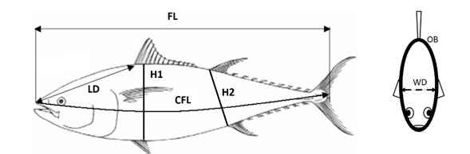
FL - Ravna vilična duljina (cm)
CFL - Zakrivljena vilična duljina (cm)
LD - Čeona dužina (cm)
H1 - Maksimalna visina tijela (cm)
H2 - Dijagonalna dužina (cm)
WD - Širina tijela (cm)
Wt - masa tune (kg)
OB - Opseg tijela (cm)
*OB - Opseg tijela se može izmjeriti i na način da se izmjeri zakrivljena dužina tune od žlijeba dorzalne šipčice do trbušne peraje (gdje je tuna najšira, linija H1) i onda se taj iznos pomnoži sa dva da bi se dobio OB

Obrazac 8. za puštanje ribe iz transportnog kaveza prema nalogu inspekcije

BROJ NALOG INSPEKTORA | IME TEGLJAČA | ICCAT BR. TEGLJAČA | BR. TRANSPORTNOG KAVEZA | DATUM  (dd.mm.gggg.) | VRIJEME PUŠTANJA (sat:min) |  | POZICIJA | IME PROMATRAČA | BROJ PUŠTENIH TUNA PROCIJENJEN OD STRANE PROMATRAČA | RAZLIKA IZMEĐU PROCIJENJENOG BROJA I OČEKIVANOG

Obrazac 9. za evidenciju slučajnog ulova osjetljivih/zaštićenih morskih organizama

Opći podaci ulova
Ulovni brod | Lokacija (dužina/širina) | Vrijeme (sat:min) | Promatrač | Tegljač | Vrsta

Biometrijski podaci
Morski sisavci | Hrskavičnjače |  | Morske kornjače |  |  |  |  | Morske ptice
TBL – totalna dužina tijela (cm) | TL – totalna dužina tijela (cm) | DL – širina diska kod raža (cm) | Dužina zakrivljenog oklopa (cm) | Širina zakrivljenog oklopa (cm) | Vrh oklopa do vrha repa (mm) | Središte kloake do vrha repa (mm) | Vrh plastrona do vrha repa (mm) | Dužina kljuna (mm) | Dužina krila (mm) | Dužina piska (mm)

Upiši broj jedinki u odgovarajuću rubriku |  |  |  | Bilješke /komentari
Puštene žive |  | Uginule | Na snimci prebačaja
Neoštećene | Oštećene

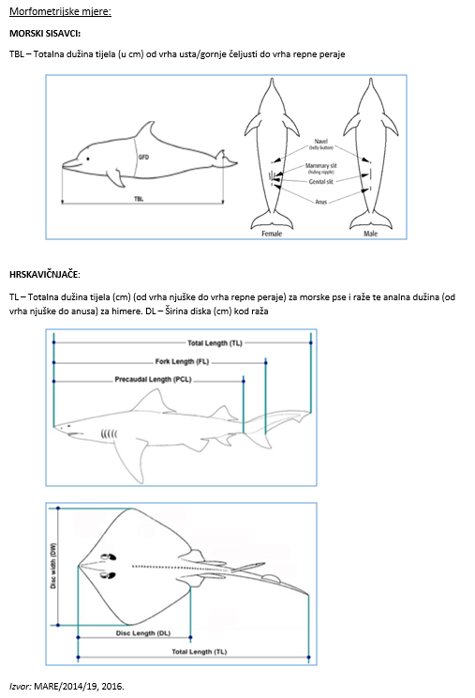
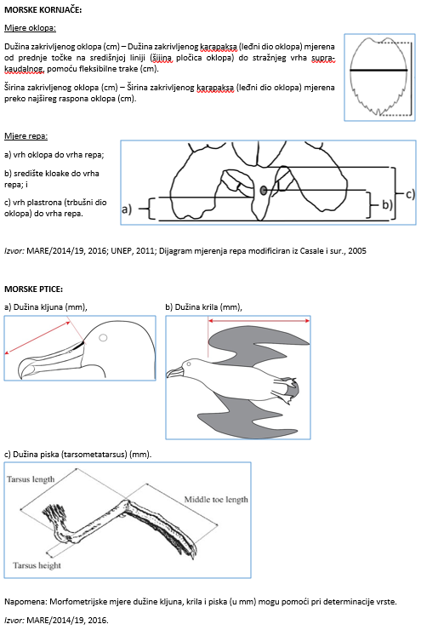

Elektronička pošta: ribarska.inspekcija@mps.hr
Prema uputi poslodavca
Elektronička pošta: ribarska.inspekcija@mps.hr
Prema uputi poslodavca
Elektronička pošta: ribarska.inspekcija@mps.hr
Prema uputi poslodavca
Elektronička pošta: ribarska.inspekcija@mps.hr
Prema uputi poslodavca
Elektronička pošta: ribarska.inspekcija@mps.hr
Prema uputi poslodavca
Prema uputi poslodavca
Elektronička pošta: morsko.ribarstvo@mps.hr

